REGULAMIN KONKURSU PLASTYCZNEGO
„NA WIOSENNEJ ŁĄCE”
– KONKURS FROEBLOWSKI
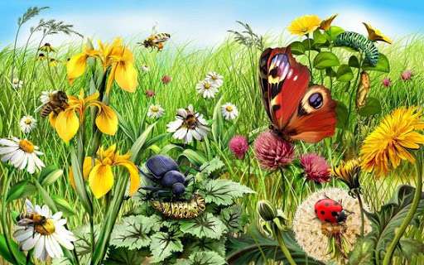

ORGANIZATOR KONKURSU
Przedszkole nr 88 w Lublinie ma przyjemność zaprosić dzieci w wieku od 3 do 6 lat do wzięcia udziału w Konkursie Plastycznym „Na wiosennej łące” organizowanym na podstawie niniejszego Regulaminu.

CELE KONKURSU:
- rozbudzanie fascynacji światem przyrody;
- rozwijanie umiejętności tworzenia konstrukcji przy użyciu darów natury;
- zachęcanie do samodzielnego wykonywania pracy plastycznej inspirowanej wiosenną przyrodą;
- rozwijanie i doskonalenie możliwości twórczych dzieci;
- kształtowanie wyobraźni plastycznej, pomysłowości, wrażliwości estetycznej i czerpanie radości z efektów własnych działań twórczych.

ADRESATAMI KONKURSU SĄ:
- Dzieci w wieku 3-6-lat wraz z rodzicami.
TECHNIKA:
- Praca wykonana w formie przestrzennej lub płaskiej z połączeniem materiałów środowiska naturalnego, maksymalnie w formacie A3.
WYMOGI FORMALNE
Zadaniem uczestników jest wykonanie pracy pt. „Na wiosennej łące” i dostarczenie prac do wychowawcy grup.
WARUNKI KONKURSU:
1. Pracę konkursową powinno wykonać dziecko wspólnie z rodzicem.
2. Praca powinna być zgodna z tematem konkursu wykonana w formie przestrzennej lub płaskiej z połączeniem darów środowiska naturalnego, maksymalnie w formacie A3.
3. Praca powinna zawierać na odwrocie metryczkę z danymi: imię i nazwisko oraz nazwę grupy dziecka.
4. Prace należy dostarczyć do dnia 31.05.2021r.
KRYTERIA OCENY PRAC
Prace będą oceniane:
- w dwóch kategoriach wiekowych:
I Kategoria: 3 - 4 lata
II Kategoria: 5 - 6 lat.
- pod względem:
- zgodności z tematem;
- interpretacji własnej tematu;
- samodzielności;
- walorów artystycznych, pomysłowości, oryginalności;
- staranności wykonania.
ROZSTRZYGNIĘCIE KONKURSU
Oceny prac konkursowych dokona komisja powołana przez Organizatorów. Wyniki konkursu zostaną ogłoszone do 11.06.2021r. na stronie internetowej sp58.lublin.eu.
Autorzy wyróżnionych prac otrzymują pamiątkowe dyplomy oraz drobne upominki.

ZACHĘCAMY DO UDZIAŁU WSZYSTKIE DZIECI WRAZ Z RODZICAMI ☺

